**网上种子生产经营备案流程图**

系统登录（目前只能用电脑注册登入，手机app正在测试，具体投入使用待定）

电脑端PC备案:在电脑PC端打开下面相关网页即可。

请登录网址： http://202.127.42.47:8015/或在浏览器搜索【中国种业信息网(官网)/www.seedchina.com.cn】→。

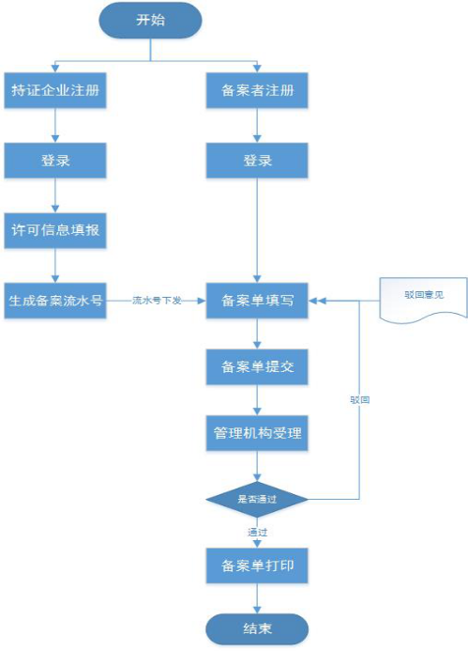

上图为：受委托代销种子、受委托生产种子、分支机构流程图。

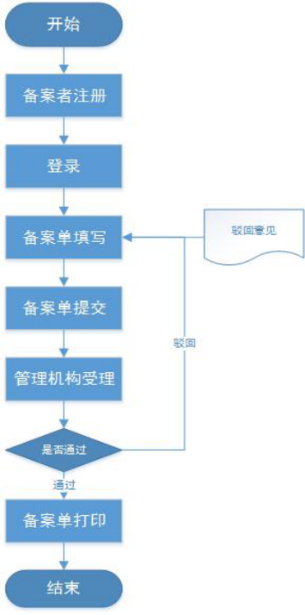

上图为，经营不分装种子备案流程图。